Отдел образования Администрации Советского района Ростовской области
Муниципальное бюджетное общеобразовательное учреждение средняя общеобразовательная школа ст. Советской Советского района Ростовской области

ПРИНЯТО  на заседании педагогического  совета  Протокол от «30» августа 2023г.  №1 | УТВЕРЖДАЮ  Директор МБОУ Советской СОШ  Емельяненко Т.Н.  Приказ от«31» августа 2023г.  №109

ДОПОЛНИТЕЛЬНАЯОБЩЕОБРАЗОВАТЕЛЬНАЯ
(ОБЩЕРАЗВИВАЮЩАЯ) ПРОГРАММА
____________________Техническая___________________________
_________________Информатика в играх и задачах__________________

Уровеньпрограммы:базовый
Видпрограммы: авторская
Уровеньпрограммы: модульная
Возраст детей:от14до 15лет
Срокреализации: 34 часа (1 год)
Разработчик:педагог дополнительного образования, Герасимов А.Н.

ст. Советская
2023
Оглавление

I. ПОЯСНИТЕЛЬНАЯ ЗАПИСКА 3
II. УЧЕБНЫЙ ПЛАН. КАЛЕНДАРНЫЙ УЧЕБНЫЙ ГРАФИК 6
2.1 Учебный план 6
2.2 Календарный учебный график 7
III. СОДЕРЖАНИЕ ПРОГРАММЫ 10
3.1 Условия реализации программы 10
3.2Формы контроля и аттестации 10
3.3Планируемые результаты 10
IV. МЕТОДИЧЕСКОЕ ОБЕСПЕЧЕНИЕ 12
V. ДИАГНОСТИЧЕСКИЙ ИНСТРУМЕНТАРИЙ 13
VI. СПИСОК ЛИТЕРАТУРЫ 15
VII.ПРИЛОЖЕНИЯ 16
Приложение 1 16
Приложение 2 17
Приложение 3 19

I. ПОЯСНИТЕЛЬНАЯ ЗАПИСКА
Актуальностьипедагогическаяцелесообразность(направленность)программы - внастоящее время компьютерная грамотность является неотъемлемой частью профессиональной жизничеловека. Владение компьютером – основное требование, предъявляемое к специалистам во всех безисключенияпрофессиональныхсферах.При этомотспециалиста,зачастую,требуется нетолькобазовыйуровеньзнанийкомпьютера,ауровеньуверенногоидажепродвинутогопользователя,владеющего приемами программирования, умеющего работать в сети Интернет, пользовать сетевыми икоммуникационными сервисами, эффективно обрабатывать все виды информации (текстовую,графическую,числовую).Работа синформациейстала отдельнойспециальностью,островостребованной на рынке труда. Актуальность программы состоит в ее содержании, направленном наподготовку продвинутого пользователя, готового решать задачи в области программирования, формах иметодахобучения,которыеспособствуютиндивидуализации обучения.
Педагогическая целесообразность программы заключается в метапредметности. Знания, умения инавыки, полученные в ходе освоения программы, помогут обучающемусяоптимально использоватьинформационные технологии для решения различных задач. Практическая направленность программыможетспособствовать профессиональномусамоопределениюобучающихся.
Особенность содержания программы «Информатика в играх и задачах» состоит в том, что каждый годобучения представляет собой относительно автономный полный курс, строитсядля обучающихсяопределенноговозраста,последовательноизучающихединуюсистему концентрическихкурсов,постепенно расширяя их кругозор в изучаемойпредметной области. В каждом концентре учащийсявозвращаетсяк базовымпонятиямиосновным закономерностямэтойпредметнойобласти.
Цельпрограммы–освоение системы базовых знаний, отражающих вклад информатики в формирование современной научной картины мира, роль информационных процессов в обществе. Овладеть умениями, полученными на занятиях по информатике и применять эти знания при решении практических задач.
Задачи:
- познакомитьучащихсясосновныминаучнымипредставлениямиобинформации,информационныхпроцессах,системах,технологияхимоделях,обвизуальномпрограммировании;
- научить учащихся работать с различными видами информации с помощью компьютера и другихсредствинформационныхикоммуникационныхтехнологий(ИКТ),организовыватьсобственнуюинформационнуюдеятельностьипланироватьеерезультаты;
- способствоватьвыработкенавыковприменениясредствИКТвповседневнойжизни,привыполнении индивидуальных и коллективных проектов, в учебной деятельности, дальнейшемосвоениипрофессий,востребованных на рынкетруда;
- развить навыки работы с различными видами информации; развивать навыки самоорганизацииучащихся, их уверенности в себе, развитию логического мышления, познавательных интересов,интеллектуальныхитворческихспособностейдетейсредствамиИКТ;
- развивать потребность к творческому труду, стремление преодолевать трудности, добиватьсяуспешногодостиженияпоставленныхцелей;развитькругозоручащихся;развиватьоперационноемышлениеитворческиеспособности;
- организовать компьютерный практикум, ориентированный на: формирование умений использования средств информационный и коммуникационных технологий для сбора, хранения, преобразования и передачи различных видов информации (работа с текстом и графикой в среде соответствующих редакторов); овладение способами и методами освоения новых инструментальных средств; формирование умений и навыков самостоятельной работы; стремление использовать полученные знания в процессе обучения другими предметами и в жизни;
- воспитыватьуважительное отношение междучленамиколлектива всовместнойтворческойдеятельности;стремлениекзнаниям;
- воспитатьчувствагордостизанауку,технику.

Характеристика программы
Направленность программы - техническая
Тип - модульный
Вид – информатика и вычислительная техника

Объем и срок освоения программы
Участниками программыявляютсяобучающиеся8 класса(14-15лет).
Количество человек в группе 15. Продолжительность занятия – 40минут. Количество занятий в неделю – 1 час, в год – 34 часа.
Содержание учебного материала обладает новизной для учащихся. Программа включает практическую (70%) и теоретическую (30%) части.
Основная часть учебного времени отводиться на практическую деятельность– овладениеобщетрудовыми умениями и навыками. В целях снижения напряжения и перегрузок при проведениизанятийиспользуются зрительнаягимнастика ифизкультурные паузы.
При планировании и организации занятий следует иметь в виду, что теоретический материалдолженосознаватьсяи усваиваться преимущественно впроцессевыполненияпрактическихработ.
Программа предусматривает последовательное усложнение заданий, развитие у учащихся творческого начала.
Для эффективного расходования времени, отведенного на изучение теоретического материала, предлагается использовать в процессе обучения карточки, таблицы, иллюстрации, схемы, инструктивные и технологические карты, видео-уроки, индивидуальные творческие презентации, веб-сайты учащихся, краткие записи в рабочих тетрадях учащихся и т.д.
Набор детей осуществляется на добровольной основе без предварительного тестирования. На каждый год обучения формируется группа, состоящая из 15 человек.
Обучающиеся могут не обладать первичными знаниями и навыками по предмету. Так как каждый год программы автономен, начать изучение программы можно с любого года обучения. Дополнительный набор в группу после начала занятий возможен, если уровень знаний и умений обучающегося соответствует среднему уровню знаний группы.
Допускаются разновозрастные группы. Занятия в них предусматривают дифференцированный подход при выполнении учебных заданий.
Оптимальным для обучения является индивидуальное использование компьютера каждым обучающимся, поэтому наиболее целесообразным является формирование групп не более чем из 15 обучающихся. Количество учащихся в группе должно быть таким же, как количество компьютеров в компьютерном классе, чтобы каждый ученик мог работать за отдельным компьютером.
Сроки освоения программы:
- количество недель – 35
- месяцев – 9
- учебный год – 1
- объем программы – 35 часов
Режим занятий – 1 час в неделю, длительностью одного учебного часа для детей школьного возраста – 40 мин.
Адресат программы – программа «Информатика в играх и задачах» рассчитана на обучающихся от 14 до 15 лет.
Форма обучения – очная форма.
Типы занятий:
- по количеству детей – коллективные;
- по особенностям коммуникативного воздействия учителя и обучающихся – рассказ, объяснение, беседа, тестирование, защита проекта;
- по дидактической цели – вводное занятие, занятия по углублению знаний, практическое занятие, комбинированные формы занятий;
- дистанционное обучение.

II. УЧЕБНЫЙ ПЛАН. КАЛЕНДАРНЫЙ УЧЕБНЫЙ ГРАФИК

2.1 Учебный план
Таблица 1
Учебный план
№ п/п |  | Количество часов |  |  | Форма контроля,  аттестации
 |  | Теория | Практика | Всего
- Раздел 1
1.1 | Техника безопасности. Введение в работу с ПК.  Математические основы информатики | 3 | 4 | 7 | Тестирование
1.2 | Алгоритмизация.  Основы программирования | 6 | 12 | 18 | Практическая работа
- Раздел2
2.1 | Таблицы Excel | 2 | 3 | 5 | Практическая работа и тестирование
2.2 | Базы данных в Access | 1 | 4 | 5 | Практическая работа
Итого: |  | 12 | 23 | 35

Содержание учебного плана
Раздел 1.1 – вводное занятие по технике безопасности при работе на ПК для обучающихся и устный опрос полученных знаний.
Общие сведения об устройстве персонального компьютера и принципов его работы.Изучение систем счисления и построение таблиц истинности.
Раздел 1.2 – определение понятия – алгоритм. Изучение построения блок-схем. Изучение основ программирования.
Раздел 2.1 – практическая деятельность в табличном редакторе MSExcel.
Раздел 2.2 – практическая деятельность в СУБД MSAccess.

2.2 Календарный учебный график
Таблица 2
Календарный учебный график
«Информатика в играх и задачах»
№  п/п | Дата | Тема  занятия | Кол-вочасов | Время  проведения  занятия |  | Форма  занятия | Местопроведения | Формаконтроля
Раздел 1.1 Техника безопасности. Введение в работу с ПК.
Математические основы информатики
1 | 01.09 | Системы счисления | 1 | 16-00  16-40 | Лекция |  | Кабинет информатики | Опрос
2 | 08.09 | Перевод чисел из десятичной в двоичную систему | 1 | 16-00  16-40 | Практика |  | Кабинет информатики | Практические задания
3 | 15.09 | Логические операции | 1 | 16-00  16-40 | Лекция |  | Кабинет информатики | Опрос
4 | 22.09 | Практическая работа по логическим операциям | 1 | 16-00  16-40 | Практика |  | Кабинет информатики | Практические задания
5 | 29.09 | Изучение таблиц истинности | 1 | 16-00  16-40 | Лекция |  | Кабинет информатики | Опрос
6 | 06.10 | Построение таблиц истинности | 1 | 16-00  16-40 | Практика |  | Кабинет информатики | Практические задания
7 | 13.10 | Задания для самоконтроля | 1 | 16-00  16-40 | Практика |  | Кабинет информатики | Практические задания
Раздел 1.2 Алгоритмизация.
Основы программирования
8 | 20.10 | Понятие алгоритма и его свойства | 1 | 16-00  16-40 | Лекция |  | Кабинет информатики | Опрос
9 | 27.10 | Способы записи алгоритма и автоматизация деятельности | 1 | 16-00  16-40 | Практика |  | Кабинет информатики | Практические задания
10 | 03.11 | Основные алгоритмические конструкции | 1 | 16-00  16-40 | Практика |  | Кабинет информатики | Практические задания
11 | 10.11 | Задания для самоконтроля | 1 | 16-00  16-40 | Практика |  | Кабинет информатики | Практические задания
12 | 17.11 | Общие сведения о языке Паскаль | 1 | 16-00  16-40 | Лекция |  | Кабинет информатики | Опрос
13 | 24.11 | Типы переменных и их значения | 1 | 16-00  16-40 | Лекция |  | Кабинет информатики | Опрос
14 | 01.12 | Типы переменных и их значения | 1 | 16-00  16-40 | Практика |  | Кабинет информатики | Практические задания
15 | 08.12 | Конструкция программы на языке Паскаль | 1 | 16-00  16-40 | Практика |  | Кабинет информатики | Практические задания
16 | 15.12 | Организация ввода данных | 1 | 16-00  16-40 | Практика |  | Кабинет информатики | Практические задания
17 | 22.12 | Организация вывода данных | 1 | 16-00  16-40 | Практика |  | Кабинет информатики | Практические задания
18 | 29.12 | Первая программа на языке Паскаль | 1 | 16-00  16-40 | Практика |  | Кабинет информатики | Практические задания
19 | 12.01 | Работа со строками | 1 | 16-00  16-40 | Практика |  | Кабинет информатики | Практические задания
20 | 19.01 | Работа с условным оператором | 1 | 16-00  16-40 | Практика |  | Кабинет информатики | Практические задания
21 | 26.01 | Изучение циклов | 1 | 16-00  16-40 | Лекция |  | Кабинет информатики | Опрос
22 | 02.02 | Программирование циклов | 1 | 16-00  16-40 | Практика |  | Кабинет информатики | Практические задания
23 | 09.02 | Программирование циклов | 1 | 16-00  16-40 | Практика |  | Кабинет информатики | Практические задания
24 | 16.02 | Программирование циклов | 1 | 16-00  16-40 | Практика |  | Кабинет информатики | Практические задания
25 | 01.03 | Тестовые задания для самоконтроля | 1 | 16-00  16-40 | Практика |  | Кабинет информатики | Практические задания
Раздел 2.1 Таблицы Excel
26 | 15.03 | Возможности и назначение табличного процессора | 1 | 16-00  16-40 | Лекция |  | Кабинет информатики | Опрос
27 | 22.03 | Создание таблиц | 1 | 16-00  16-40 | Практика |  | Кабинет информатики | Практические задания
28 | 05.04 | Формулы в таблицах | 1 | 16-00  16-40 | Практика |  | Кабинет информатики | Практические задания
29 | 12.04 | Функции в таблицах | 1 | 16-00  16-40 | Практика |  | Кабинет информатики | Практические задания
30 | 19.04 | Импорт данных | 1 | 16-00  16-40 | Практика |  | Кабинет информатики | Практические задания
Раздел 2.2 Базы данных в Access
31 | 26.04 | Создание и заполнение БД | 1 | 16-00  16-40 | Лекция |  | Кабинет информатики | Опрос
32 | 03.05 | Построение запросов | 1 | 16-00  16-40 | Практика |  | Кабинет информатики | Практические задания
33 | 17.05 | Построение запросов | 1 | 16-00  16-40 | Практика |  | Кабинет информатики | Практические задания
34 | 24.05 | Создание формы | 1 | 16-00  16-40 | Практика |  | Кабинет информатики | Практические задания

III. СОДЕРЖАНИЕ ПРОГРАММЫ

3.1 Условия реализации программы
Кадровое обеспечение – 1 педагог дополнительного образования.

Материально-техническое обеспечение – степень реализации программы зависит от технической оснащенности компьютерного класса, наличия программного обеспечения. Для проведения практических занятий в компьютерном кабинете необходим следующий состав аппаратного и программного обеспечения:
-Учебный компьютерный кабинет, удовлетворяющий санитарно-гигиеническим требованиям, для занятий группы 15 человек (компьютеры, парты, стулья, доска, шкаф), укомплектованный выделенным каналом выхода в Интернет;
- Техническое и программное обеспечение.
Для реализации данной программы требуются IBM-совместимые компьютеры с процессором типа Intel 80286 и выше. Желательно соответствие между числом учащихся и числом компьютеров как 1 к 1. На компьютерах должна быть установлена операционная система Windows 7 SP1 и выше или операционная система Linux.

3.2Формы контроля и аттестации
В конце учебного года педагог обобщает результаты всех диагностических процедур и определяет уровень образовательной деятельности каждого обучающегося – интегрированный показатель, в котором отображена концентрация достижения всех этапов и составляющих учебно-воспитательных процессов. Возможные уровни освоения ребенком образовательных результатов по программе – низкий (Н), средний (С), высокий (В).
В соответствии с календарным учебным графиком в конце учебного года проводится:
- промежуточная аттестация обучающихся (оценка качества освоения программы по итогам первой половины года обучения)
- итоговая аттестация обучающихся (оценка качества освоения программы в конце года обучения)

3.3Планируемые результаты
1.Овладение предметными знаниями и умениями
Обучающийся будет знать\иметь представление:
- Правила техники безопасности при работе на ПК;
- Основные понятия и представления о программировании на языке Паскаль;
- Об алгоритмизации и ее роли в жизни человека;
- О работе и назначении табличных редакторов и СУБД
обучающийся будет уметь:
- Создавать собственные алгоритмы с помощью блок-схем;
- Работать в СУБД MSAccessи табличном редакторе MSExcel;
- Создавать программы на языке Паскаль.

2.Овладение метапредметными умениями:
По окончанию обучения по программе обучающийся сможет:
- самостоятельно ставить личностно необходимые учебные и жизненные задачи, использовать уже изученный материал для работы над проблемными ситуациями;
- самостоятельно обнаруживать, формулировать учебную проблему в групповой и индивидуальной деятельности;
- самостоятельно составлять (индивидуально или в группе) план решения проблемы (выполнение проекта);
- самостоятельно действовать по составленному плану;
- применять современные информационные технологии, обеспечивающие доступ к необходимым профильным базам, банкам данных, источникам информации по теме исследования;
- доводить свою позицию до других, критично анализировать свою позицию, признавать ошибочность своего мнения (если оно таково) и корректировать его;
- компромиссы – продуктивно взаимодействовать с членами своей группы, решающей общую задачу (работать в «цепочке», где от каждого звена зависит конечный результат труда).
3.Личностные результаты
Материал программы создает условия для формирования следующий качеств обучающихся:
- по отношения к себе – трудолюбие, терпение, требовательность к себе (самоконтроль), осознанность нравственных правил и потребность их выполнять;
- по отношения к людям: долг и ответственность, инициативность, стремление воспринимать общие дела как свои собственные, потребность и готовность проявлять взаимопомощь.

IV. МЕТОДИЧЕСКОЕ ОБЕСПЕЧЕНИЕ
Для реализации программы «Информатика в играх и задачах» сформирован учебно-методический комплекс, который постоянно пополняется. Учебно-методический комплекс включает следующие материалы:
- Методические рекомендации, конспекты занятий, сценарии мероприятий, памятки.
- Учебные презентации, видеоролики.
- Практические работы по темам программы.
- Диагностический инструментарий – тесты для входной и промежуточной диагностики.
- Журнал критериальных оценок.
- Организационно-методические материалы – план работы на год, расписания уроков, локальные акты, инструкции по охране труда и технике безопасности, положения, приказы.
Литература для педагога:
- Гин,А.А.Приѐмыпедагогическойтехники:свободавыбора,открытость,деятельность,обратнаясвязь,идеальность:Пособиедляучителей/А.А.Гин.–Гомель:ИПП«Сож»,1999. – 88 с.
- Григорьев, Д.В. Внеурочная деятельность школьников. Методический конструктор: пособиедляучителя/Д.В.Григорьев,П.В.Степанов.–М.:Просвещение,2011.–223 с.–(Стандартывторогопоколения).
- Учебники информатики.

Дидактический материал для обучающихся:
- Медиапособия: учебные фильмы, компьютерные тесты, медиапрезентации по темам занятий.
- Раздаточный материал по темам занятий: комплект задач и заданий разного уровня сложности по каждой теме.

V. ДИАГНОСТИЧЕСКИЙ ИНСТРУМЕНТАРИЙ
Проверка - процесс установления успехов и трудностей в овладении знаниями и развитии, степени достижения целей обучения.
Контроль - операция сопоставления, сличения запланированного результата с эталонными требованиями и стандартами.
Учет - фиксирование и приведение в систему показателей проверки и контроля, что позволяет получить представление о динамике и полноте процесса овладения знаниями и развития обучаемых.
Оценка - суждения о ходе и результатах обучения, содержащие его качественный и количественный анализ и имеющие целью стимулировать повышение качества учебной работы учащихся.
Выставление отметки - определение балла или ранга по официально принятой шкале для фиксирования результатов учебной деятельности, степени ее успешности.
Необходимым этапом, который позволяет объективно проверять знания, становится создание качественной и всесторонне продуманной базы вопросов, позволяющей учащимся демонстрировать все свои знания и умения в области информатики.
Вопросы в разработанной системе тестирования могут быть шести типов:
- Однострочный ответ.
- Многострочный ответ.
- Выбор нескольких правильных ответов.
- Выбор одного правильного ответа.
- Логическая последовательность.
- Попарное сопоставление.
Для оценки знаний учащихся наиболее эффективными являются следующие типы вопросов:
- Логические последовательности – данный тип используются для проверки знаний учащихся об алгоритмах, последовательностях действий, которые необходимо выполнить для решения проблемы или в рамках процессов. Примером может служить алгоритм метода доступа CSMA/CD, разделенный на логически завершенные действия (блоки), которые показываются в тесте в случайном порядке.
- Для проверки результатов решения задач по информатике (например, для определения широковещательного адреса для данной сети или для определения идентификатора сети или хоста по известному IP-адресу) можно использовать либо однострочный ответ с вводом учащимся полученного результата, либо одновариантный ответ с выбором единственного правильного ответа.
- Многовариантный вопрос – используется для создания сложных вопросов, для ответа на которые ученик должен уметь логически сравнивать (комбинировать) различную учебную информацию по дисциплине.
Компьютерные тесты в информатике используются на каждом из этапов дидактического процесса. С их помощью возможно качественно обеспечить текущий, поэтапный и окончательный контроль умений, учета успеваемости и академических достижений.

VI. СПИСОК ЛИТЕРАТУРЫ
1. Агальцов, В.П. Информатика для экономистов: Учебник / В.П. Агальцов, В.М. Титов. - М.: ИД ФОРУМ, НИЦ ИНФРА-М, 2016. - 448 c.
2. Балдин, К.В. Информатика для ВУЗов: Учебник / К.В. Балдин, В.Б. Уткин. - М.: Дашков и К, 2016. - 395 c.
3. Балдин, К.В. Информатика и информационные системы в экономике: Учебное пособие / К.В. Балдин. - М.: НИЦ ИНФРА-М, 2016. - 218 c.
4. Блиновская, Я.Ю. Введение в информатику: Учебное пособие / Я.Ю. Блиновская, Д.С. Задоя. - М.: Форум, НИЦ ИНФРА-М, 2016. - 112 c.
5. Бодров, О.А. Предметно-ориентированные экономические информационные системы: Учебник для вузов / О.А. Бодров. - М.: Гор. линия-Телеком, 2017. - 244 c.
6. Федеральный государственный образовательный стандарт основного общего образования приказ № 1897 Министерства образования и науки РФ от 17 декабря 2010

VII.ПРИЛОЖЕНИЯ

Приложение 1

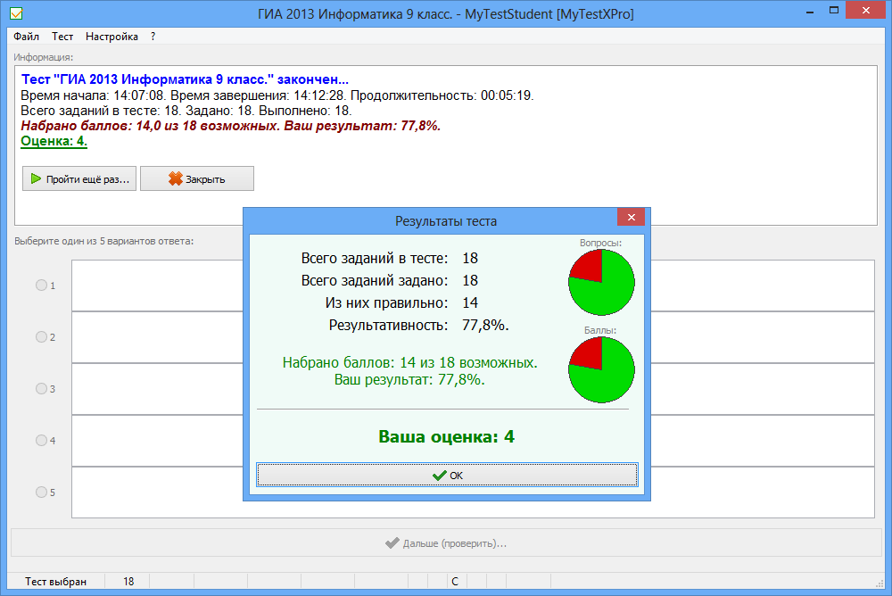
Рис. 1 - Программа для тестирования знаний обучающихся

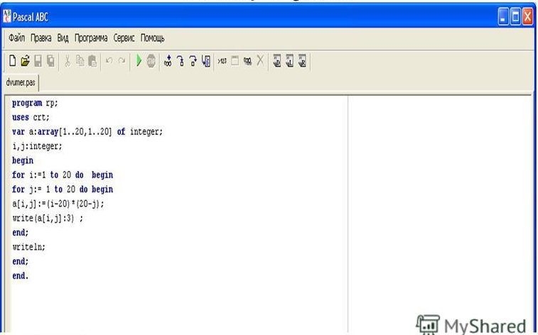
Рис.2 – среда разработки на языке Паскаль

Приложение 2

ПРОТОКОЛ РЕЗУЛЬТАТОВ
промежуточной аттестации обучающихся по дополнительной общеразвивающей программе художественного направления «Танцевальный»
за 2022- 2023 учебный год

Название объединения_______________________________________________
Ф.И.О. педагога _____________________________________________
Количество детей______Дата проведения _____________
Форма проведения:_________________________________________________
Форма оценки результатов: уровень (высокий, средний, низкий)
№ | фамилия, имя обучающегося | содержание аттестации, достижения учащихся | критерии оценки |  |  |  |  |  | Год обучения
 |  |  | теория |  |  | практика
 |  |  | В | С | Н/с | В | С | Н/с
1
2
3
4
5
6
7
8
9
10
11
12
13
14
15
По результатам, промежуточной аттестации:
всего обучающихся в объединении | уровень успеваемости (%) | уровень качества обученности (%) | полностью освоили  образовательную  программу за первое  полугодие | освоили программу в необходимой степени
• (при определении % уровня успеваемости выпускников необходимо суммировать высокий, средний и ниже среднего уровень усвоения программы).
• (при определении % уровня качества обученности выпускников, необходимо суммировать только высокий и средний уровень усвоения программы).

Педагог: _____________/_______________

Приложение 3

ПРОТОКОЛ РЕЗУЛЬТАТОВ
итоговой аттестации учащихся за 2022-2023 учебный год

Название объединения __________________________
Ф.И.О. педагога ____________________________
Дата проведения _____________________
Количество детей ____________________
Форма проведения:___________________
Форма оценки результатов: ___________
Председатель аттестационной комиссии_________
Члены аттестационной комиссии: _____________

№ п/п | Ф.И.О.  педагога, название объединения | год обучения | кол-во  учащ. | содержание аттестации | Критерии оценки |  |  |  |  |  | %  обуче  ннос  ти | %  качества
 |  |  |  |  | теория |  |  | практика
 |  |  |  |  | В | С | Н/с | В | С | Н/с

По результатам итоговой аттестации:
всего  выпускников | Уровень успеваемости (%) | Уровень качества обученности  (%) | Ф.И. выпускников, заслуживающих благодарность учреждения

Председатель аттестационной комиссии:
Члены аттестационной комиссии:

